|  |  |  |  |  |  |
| --- | --- | --- | --- | --- | --- |
| **Nombre de la práctica** | **Contador** | | | **No.** | **2** |
| **Asignatura:** | **Arquitectura de Computadoras** | **Carrera:** | **Ing. Sistemas Computacionales** | **Duración de la práctica (Hrs)** |  |

NOMBRE: Mariel García Espinoza

**I. Competencia(s) específica(s):**  
 Crear un contador programado en ensamblador

**II. Lugar de realización de la práctica (laboratorio, taller, aula u otro):**

Salón de Clases

**III. Material empleado:**

1 Proto

1 pic 16F84A

1 cátodo común de 7 segmentos

1 cristal oscilador

Software proteus

2 cerámicos de 22 picofaradio

Cable para proto

1 resistencia de 330 Ω

* + - Programador de PIC´S
    - Software MpLab
    - Proteus

**IV. Desarrollo de la práctica:**

1. Software Mplab: Código en ensamblador

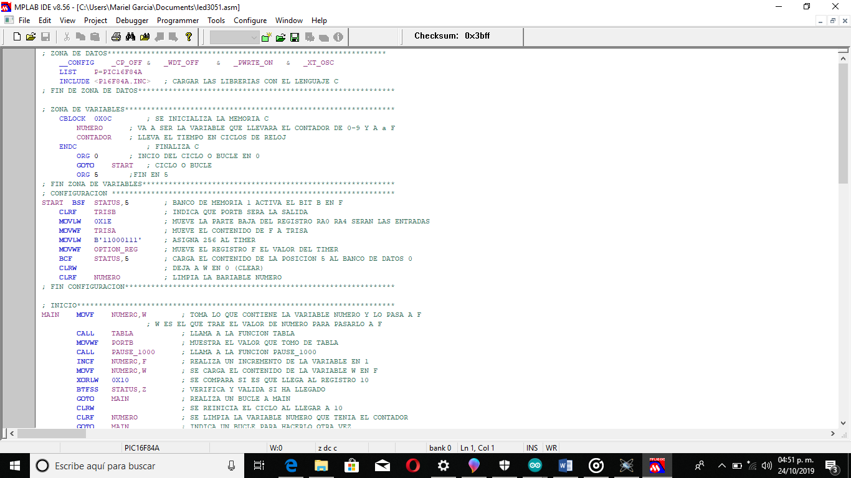

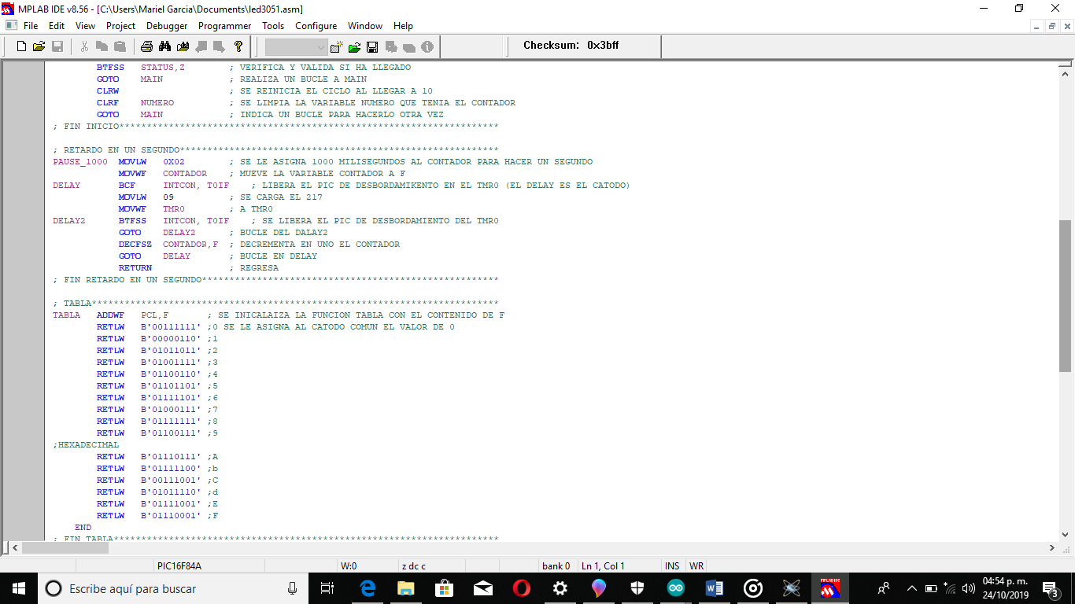

1. Programación del PIC16F84A

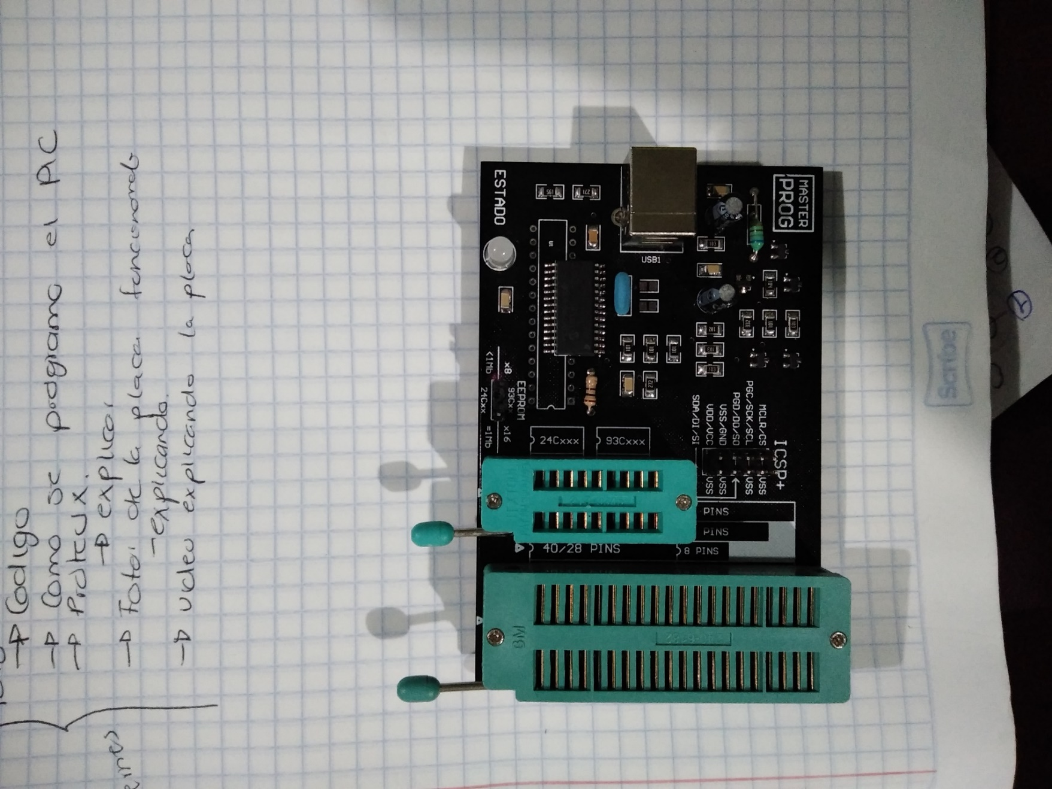

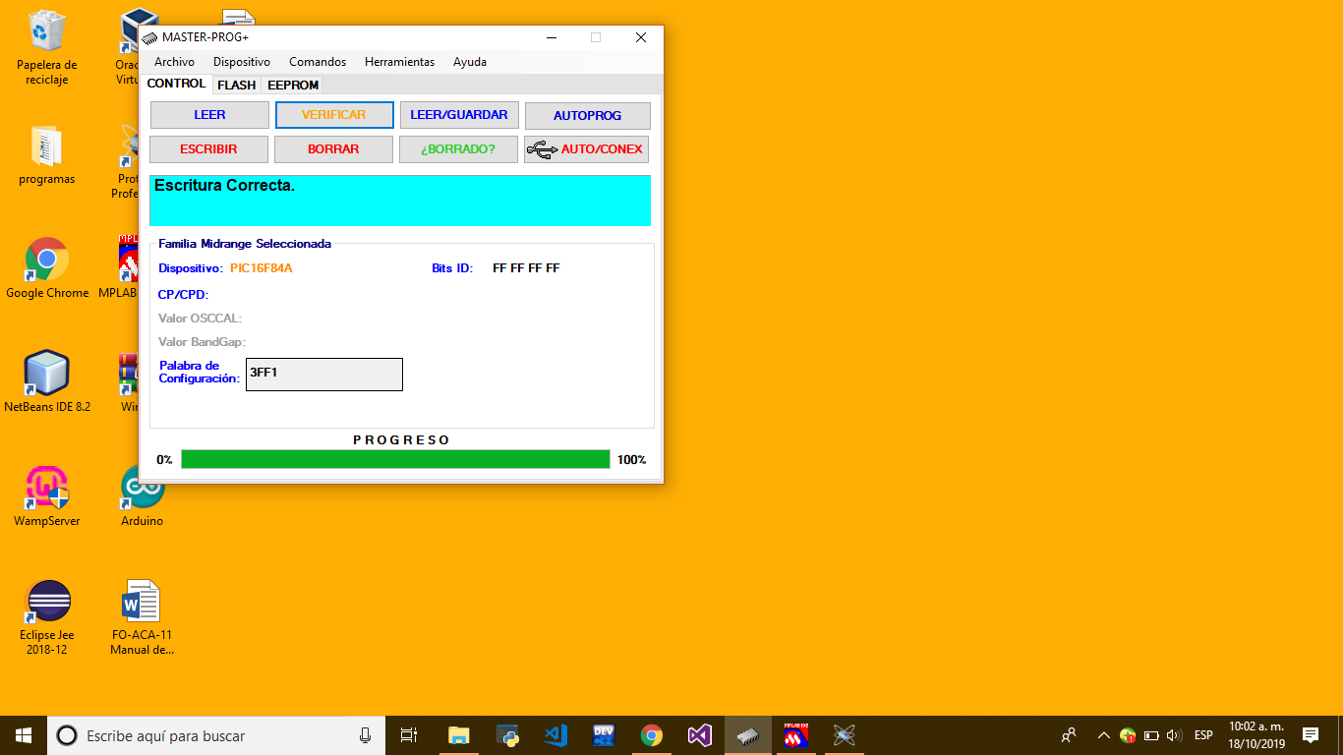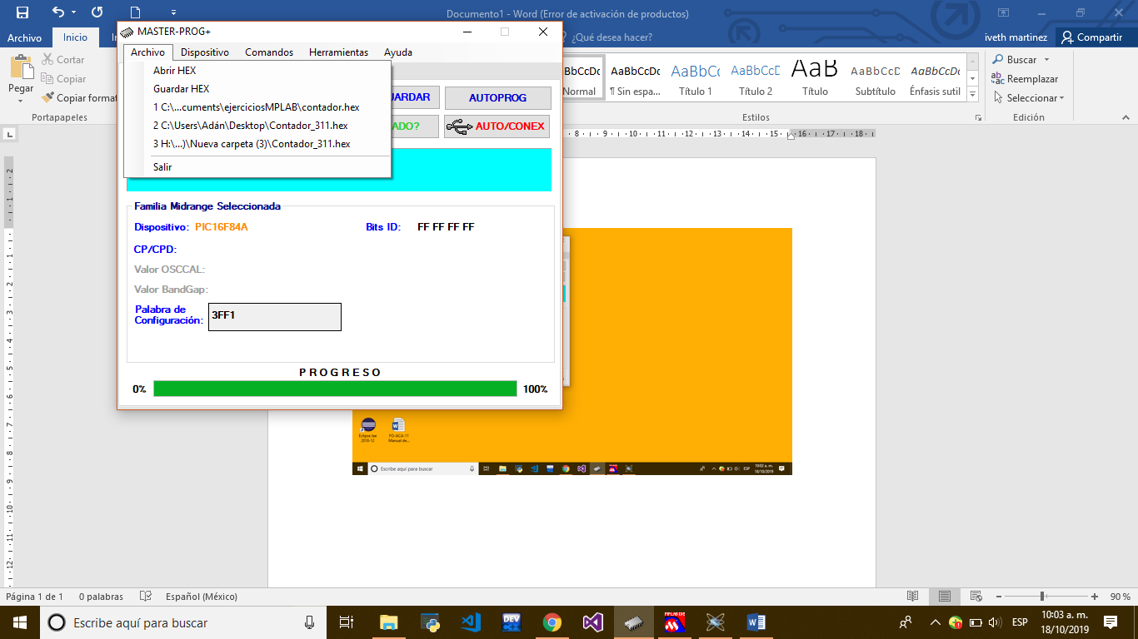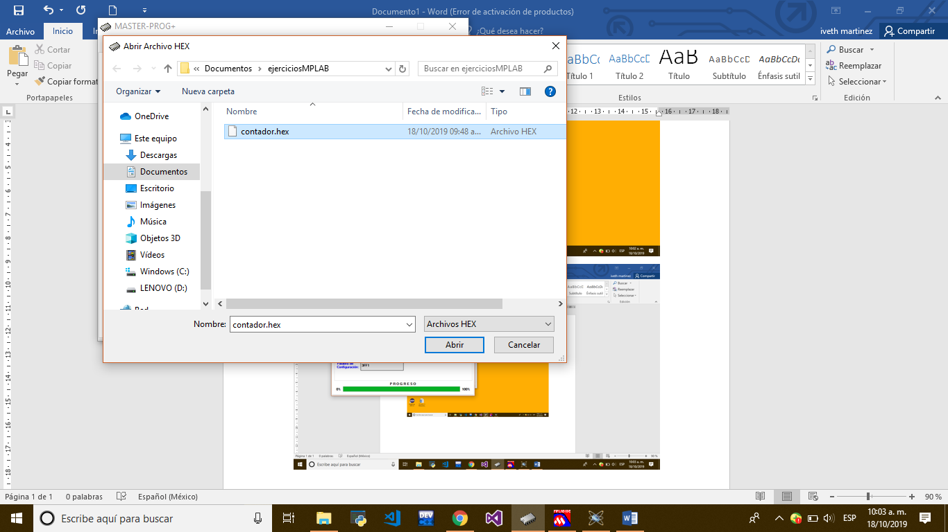 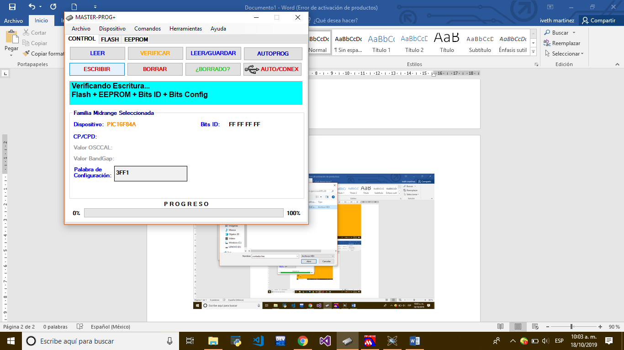

1. Proteus:

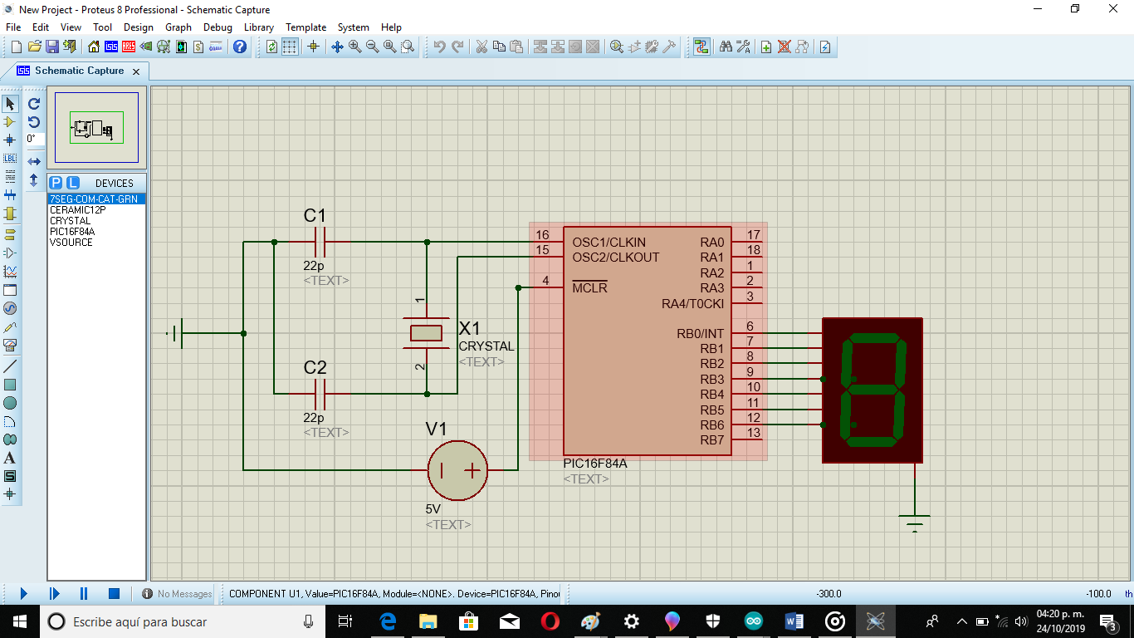

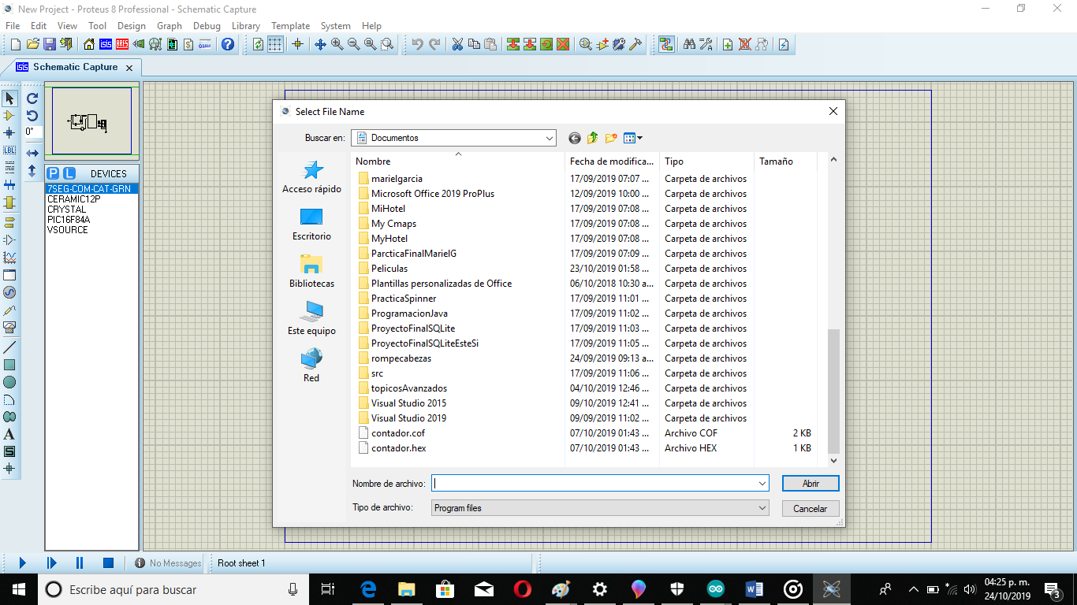 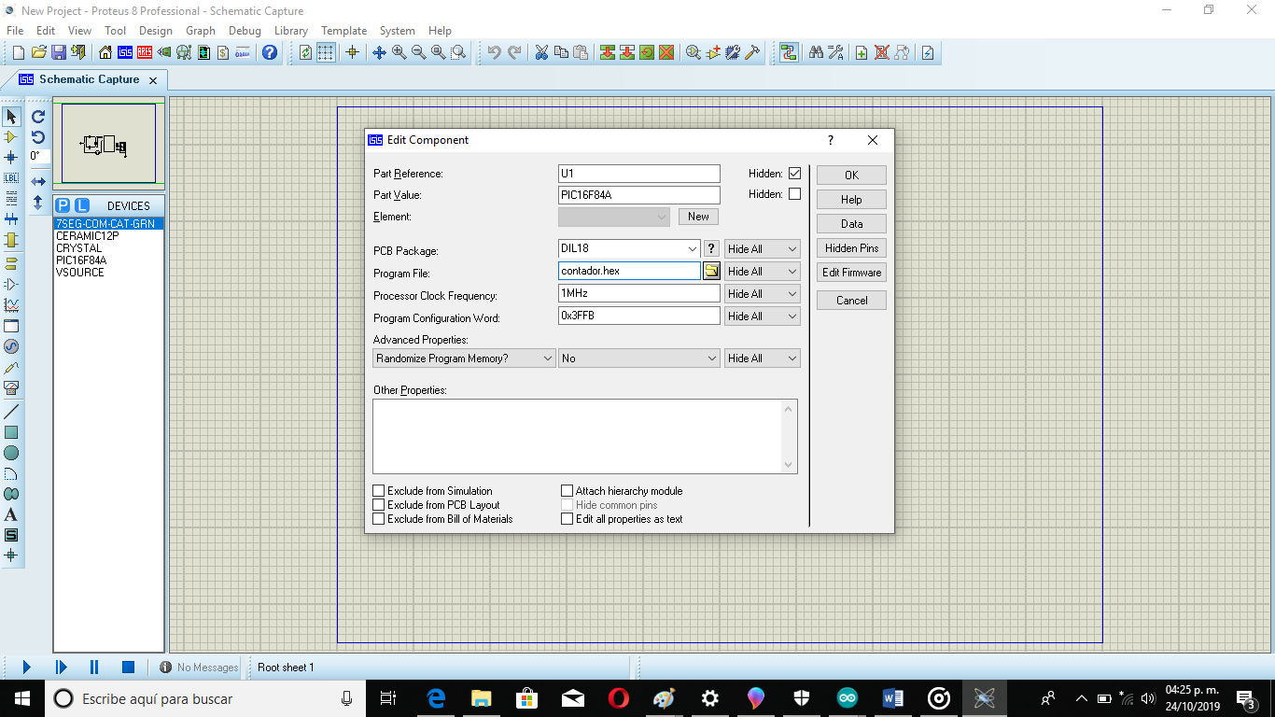

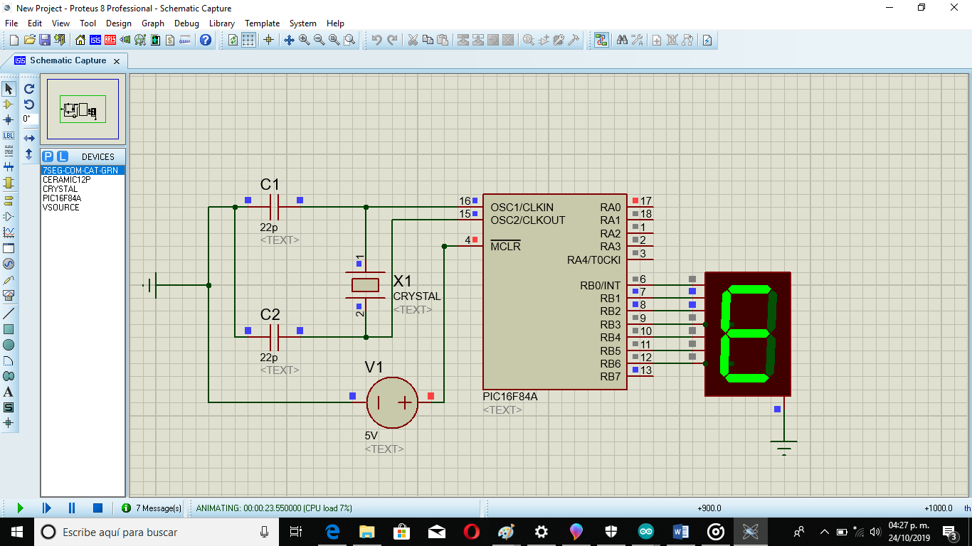

1. Proto física

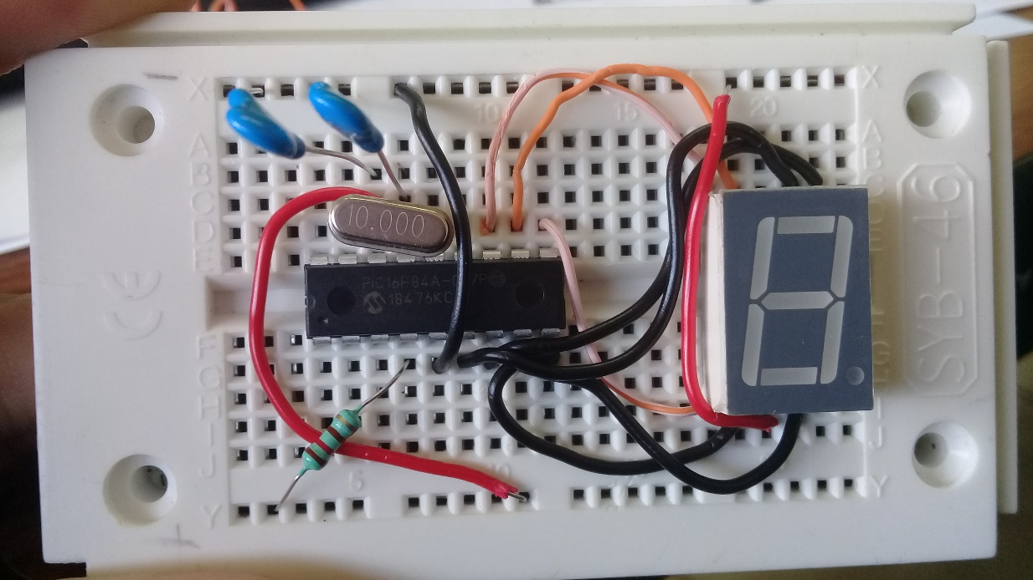

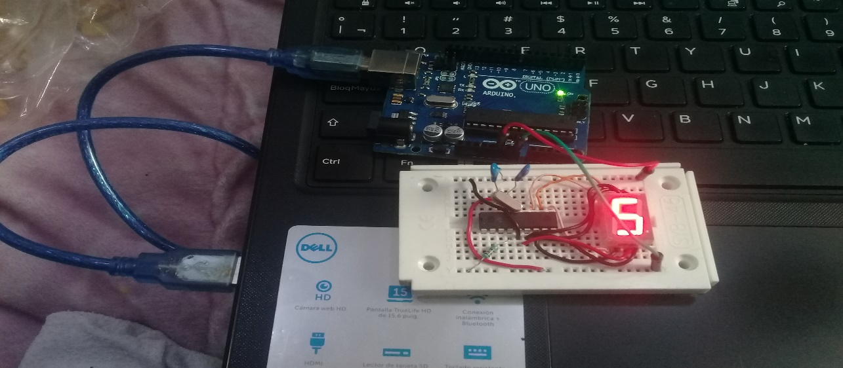

**V. Conclusiones:**

Gracias a esta práctica aprendimos a trabajar con ensamblador y también gracias a los materiales lo pudimos visualizar en físico, con ayuda de la proto y con el pic donde guardamos el código ya realizado en ensamblador

